CONSTRUCCIONES CON SOLO REGLA

Constructions with only rule

Arias, Marcelo Valentín [chelo_18_86@hotmail.com]

Sángari, Antonio [asangari2000@gmail.com]

Universidad Nacional de Salta

Av. Bolivia 5150 - Salta Capital, Salta - Argentina

Resumen

El presente trabajo presenta una propuesta para la enseñanza a nivel universitario sobre las construcciones con regla solamente usando la asistencia del soft libre Geogebra. Uno de los fundamentos de nuestra propuesta es el encantamiento, la perfección, y la belleza de las construcciones con regla y compas como punto de partida. El uso de soft, por otra parte, nos permitirá contar con una herramienta de precisión y a la vez un recurso muy cercano a una juventud cada vez mas vinculada a los medios informáticos y tecnológicos.

Palabras-clave: Regla; Construcción.

Abstract

This paper presents a proposal for teaching university-level constructions with ruler only using free software GeoGebra assistance. One of the foundations of our proposal is the incantation, perfection, and beauty of the constructions with ruler and compass as a starting point. The use of soft, on the other hand, will give us a precision tool and also a resource close to a youth increasingly linked to computer resources and technology.

Keywords: Rule; Construction.

CONSTRUCCIONES CON SOLO REGLA

Constructions with only rule

Resumen

El presente trabajo presenta una propuesta para la enseñanza a nivel universitario sobre las construcciones con regla solamente usando la asistencia del soft libre Geogebra. Uno de los fundamentos de nuestra propuesta es el encantamiento, la perfección, y la belleza de las construcciones con regla y compas como punto de partida. El uso de soft, por otra parte, nos permitirá contar con una herramienta de precisión y a la vez un recurso muy cercano a una juventud cada vez mas vinculada a los medios informáticos y tecnológicos.

Palabras-clave: Regla; Construcción.

Abstract

This paper presents a proposal for teaching university-level constructions with ruler only using free software GeoGebra assistance. One of the foundations of our proposal is the incantation, perfection, and beauty of the constructions with ruler and compass as a starting point. The use of soft, on the other hand, will give us a precision tool and also a resource close to a youth increasingly linked to computer resources and technology.

Keywords: Rule; Construction.

1, Un poco de historia

Las limitaciones de los útiles usados para las construcciones geométricas provienen de la antigüedad. El método de la geometría de los antiguos griegos para la construcción de figuras geométricas permitía el uso de dos únicos elementos en ese entonces: la regla y el compás. Después de los griegos, hubo muchos intentos de lograr las construcciones geométricas usando solo uno de dichos instrumentos, o por lo menos aplicando ciertas restricciones. Uno de los primeros en intentarlo fue el árabe Abul Wefa Al Buzdyani(940-988) realizando construcciones con regla y un compas oxidado o rigido. Tiempo después el matemático Mohr (en su obra “Euclides Danes” publicada en 1672) y posteriormente Mascheroni( en su obra “Geometría del Compas” publicada en 1797), mostraron que se podía prescindir de la regla. Un enfoque posterior del mismo problema se debió a Adler (en 1890), quien desarrolló una geometría basada en la inversión. En 1833 el geómetra suizo Jacobo Steiner publico su obra “Construcciones geométricas realizadas con ayuda de una línea recta y un circulo fijo”. El principal resultado que se expone en este libro es el hecho de que:

“Cada problema de construcción resoluble por medio del compas y la regla, puede solucionarse valiéndose de una sola regla, si en el plano del dibujo se da una circunferencia y su centro” (A. Kostovsky, 1980, p. 8);

Además en el siglo XX otras investigaciones mostraron que no necesariamente se necesita toda la circunferencia, sino solo un arco y el centro de la circunferencia que contiene al mismo para realizar las mencionadas construcciones.

2, Desarrollo

2.1, El problema de las construcciones con solo compás.

Para mostrar que todo lo construible con regla y compas es posible realizar únicamente usando una regla y una circunferencia es necesario sustituir básicamente el compas en sus construcciones más básicas. Esto sería reemplazar al compas para encontrar la intersección de dos circunferencias y la intersección de una circunferencia.

2.2 El Geogebra

El GeoGebra no solo es útil para realizar dibujos geométricos (de hecho los dibujos de este trabajo fueron realizados por dicho soft), sino que permite definir nuevas herramientas como por ejemplo encontrar el punto medio de dos puntos dados usando el método que se detallara más adelante, por lo que la realización de construcciones cada vez más complejas se volverán menos engorrosas para los estudiantes.

2.3, Teorema del trapecio

Usaremos este teorema para justificar las construcciones que vendrán luego. Su enunciado es el siguiente:

Teorema: Una recta, que pasa por el punto de intersección de las diagonales de un trapecio y por el punto de intersección de sus lados no paralelos, divide por la mitad cada uno de los lados paralelos del trapecio.

Figura 1: Teorema del trapecio

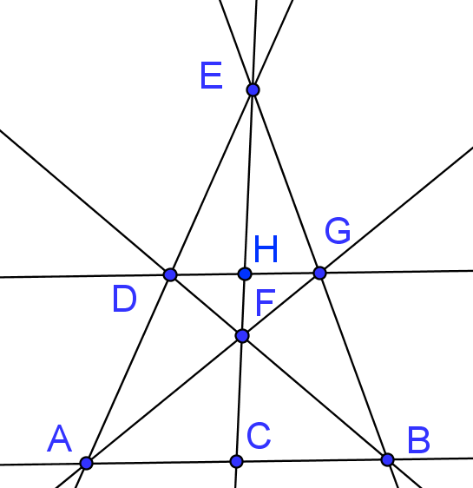

Demostración:

Podemos establecer los siguientes triángulos semejantes: ACE y DHE, CBE y HGE, ACF y GGHF, CBF Y DHF.

De allí podemos establecer las siguientes proporciones:

$$\frac{AC}{DH}=\frac{CE}{HE}; \frac{CB}{HG}=\frac{CE}{HE};\frac{AC}{HG}=\frac{CF}{FH};\frac{CB}{DH}=\frac{CF}{FH};$$

Por lo tanto podemos deducir las siguientes proporciones:

$$\frac{AC}{CB}=\frac{DH}{HG};\frac{AC}{CB}=\frac{HG}{DH};$$

Al realizar el producto de los miembros de ambas igualdades, nos queda:

$${\left(\frac{AC}{CB}\right)}^{2}=1$$

Por lo tanto AC=CB.

2.4, Construcciones básicas

El teorema del trapecio nos permite realizar las siguientes construcciones:

2.4.1, Recta paralela a un segmento dado

Dado un segmento AB y su punto medio C, trazar por el punto dado D una recta paralela a la recta que pasa por A y B.

Esto es fácil de realizar, la figura que ilustra el teorema del trapecio nos indica cómo hacerlo.

2.4.2. Punto medio de un segmento dado

Las rectas l y m son paralelas. Dividir por la mitad el segmento AB de la recta l.

De nuevo la figura que ilustra el teorema del trapecio nos indica cómo hacerlo, si consideramos la recta m como la que pasa por los puntos D y C.

2.4.3. Recta paralela a otras dos dadas.

Por el punto J, que se encuentra fuera de las rectas l y m paralelas entre si, trazar una recta paralela a las dadas.

Encuentro el punto medio de un segmento cualquiera de l(construcción 2.4.2) y por J trazo una recta paralela a l (construcción 2.4.1).

2.5. Construcción de rectas paralelas

Dada una circunferencia de centro A, un punto P distinto de A y una recta l que pase por dos puntos C y D, trazar una recta que pase por P y sea paralela a l.

Si la recta l pasa por A, trazamos sus puntos de intersección y realizamos construcción 2.4.1. En caso contrario construimos primero una recta paralela cualquiera a l y realizamos la construcción 2.4.2.. Para ello trazo una recta t que pase por C y corte a la circunferencia en dos puntos (llamémosles E y F). Trazo una recta r que pase por E y A y otra recta s que pase por F y A. Nombro las otras intersecciones de dichas rectas con la circunferencia como H y G respectivamente. Trazo la recta m que pasa por H y G. Dicha recta cortara a la recta l en un punto I. Ahora trazo una recta n que pase por C y A y otra recta u que pase por I y A. La intersección de las rectas n y m me da un punto K y la intersección de u y t me da un punto J. La recta que pasa por J y K es la recta auxiliar buscada.

Recta paralela a una dada

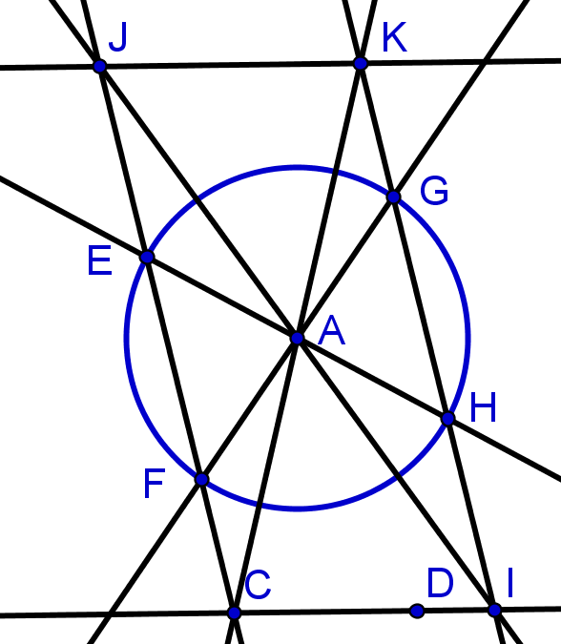

Nota: fíjese que como ya podemos obtener rectas paralelas a una dada podemos obtener puntos medio haciendo uso de la construcción 2.4.2 .

2.6. Traslación de un segmento.

Dada una circunferencia de centro O, un segmento AB y una recta a con un punto M incluido en esta, construir el segmento MN congruente con AB.

Primero trazo rectas tales que me quede formado el paralelogramo ABOC. Nombro con D a la intersección de la circunferencia dada con la semirrecta de origen O que pasa por C. Trazo la recta paralela a a que pasa por O. Nombro con E a la intersección de la circunferencia dada con la semirrecta de origen O que esta incluido en el semiplano de borde la recta OC que contiene a A. Trazo la recta paralela a DE que pase por C. Nombro con F a la intersección de esta con el segmento OE. Trazo el segmento OM y por ultimo trazo la paralela a OM que pase por F. Esta ultima intersecara a la recta a en un punto N, tal que MN es el segmento buscado.

Traslación de un segmento

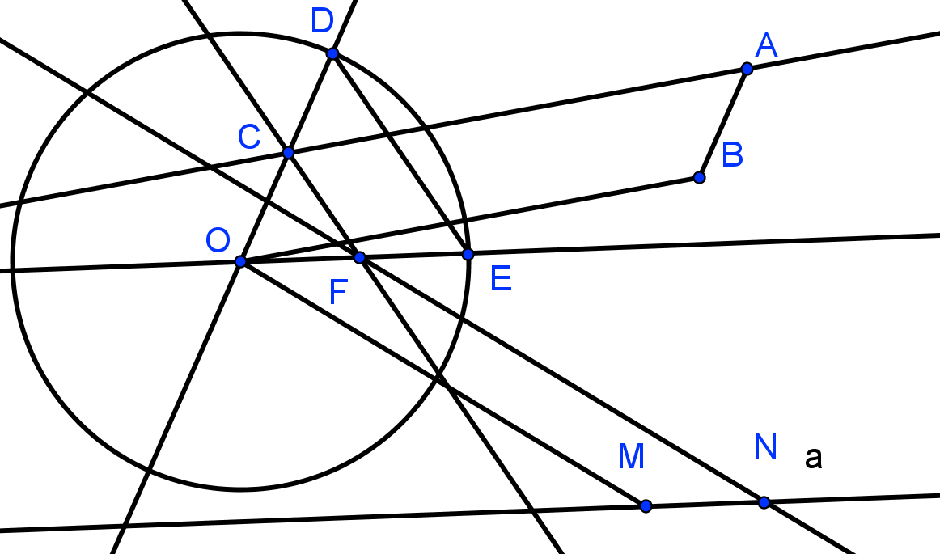

2.7. Intersección de una circunferencia y una recta

Dada una circunferencia de centro O, una recta a y los puntos A y B. Determinar la intersección de la recta a con la circunferencia de centro A que pasa por B.

Para ello trazo el segmento CO que está en una recta paralela a AB, siendo C perteneciente a la circunferencia dada y además C esta en mismo semiplano que B con respecto a la recta AO. Trazo la recta que pasa por B y C y la recta que pasa por A y O. La intersección de estas rectas determinara un punto D tal que dicho punto es el centro de la semejanza que transforma a la circunferencia dada en la circunferencia de centro A que pasa por B. Ahora elijamos un punto E cualquiera perteneciente a la recta a. Tracemos una recta que pase por D y E. Tracemos el segmento OF que está en una recta paralela a la recta AE, y F además pertenece a la recta EF. Ahora trazo la recta b paralela a la recta a y que pasa por F. Si aplicamos la semejanza que convierte las circunferencias mencionadas a la recta b, esta se transformara en la recta a. Ahora nombramos las intersecciones de la recta a con la circunferencia de centro O que pasa por C con las letras G y H. Trazando las rectas que pasan por el punto O y por G y H encontraremos que estas intersecan a la recta a en los puntos I y J. Los puntos I y J son los puntos de intersección buscados.

Intersección de una recta con una circunferencia

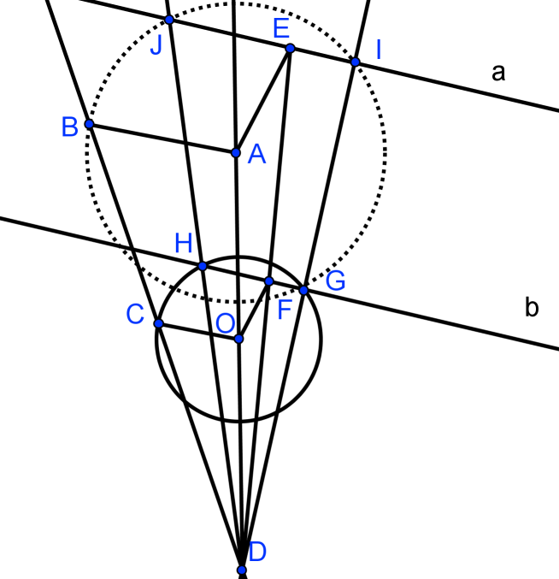

2.8. Eje radical

El eje radical de dos circunferencias C1 y C2 (sin su cuerda común, si estas se intersecan) es el lugar geométrico de los centros de las circunferencias ortogonales a C1 y C2. El eje radical de dos circunferencias que se cortan en dos puntos M y N es una recta que pasa por M y N.

Los ejes radicales de tres circunferencias se cortan en un punto o bien coinciden.

2.9. Intersección de dos circunferencias

Dadas las circunferencias C­­1 de centro A y C2 de centro B, encontrar su intersección.

Elegir un punto C perteneciente a C1 y un punto D perteneciente a C2, tal que al menos C o D no pertenezcan a la recta AB. Trazo los segmentos AB, AE y BE. Trazo la recta perpendicular a AE que pasa por C, la cual me intersecara a AE en un punto G. Trazo la recta perpendicular a BE que pasa por D, la cual me intersecara a BE en un punto H. Las rectas CG y DH se intersecan en un punto F. Trazo la recta perpendicular a AB que pasa por F, la cual me intersecara a AB en un punto I. Llamamos C3 a la circunferencia de centro E que pasa por C. La recta CF es eje radical de C1 y C3, la recta DF es eje radical de C2 y C3. Por lo tanto F es la intersección de ambos ejes radicales y por lo tanto F pertenece al eje radical de C1 y C2. Y además FI es eje radical de C1 y C2, por lo que nuestro problema se reduce a encontrar la intersección de la recta FI con C1 u C2.

Intersección de dos circunferencias

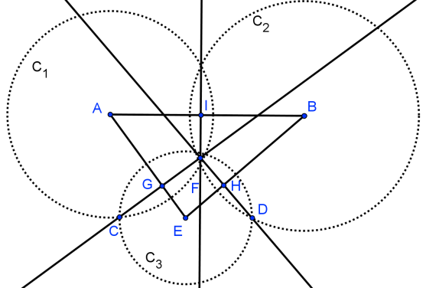

3. Conclusiones

En todas las conclusiones el uso del soft para realizar los dibujos y para crear herramientas que realicen las mismas construcciones que ya hemos realizado una primer vez sin dudas potencian la utilidad de este recurso. El uso del Geogebra seguramente resulta atrapante para los alumnos, les resultara cómodo y la realización de las construcciones se realizara de manera dinámica. Por otro lado la realización de construcciones geométricas es útil en función de que permite desarrollar la intuición, justificar, validar o rechazar conjeturas y apreciar la belleza de la geometría que en los últimos años ha ido perdiendo lugar reduciéndose a su mínima expresión en la enseñanza secundaria de mi país.

Bibliografía:

Kostovski. A. (1984) Construcciones Geométricas Mediante un Compás. Editorial MIR. Moscú.

Smogorzhevski. A. (1981) La Regla en Construcciones Geométricas. Editorial MIR. Moscú.